Resolución del Pleno del Instituto de Transparencia, Acceso a la Información Pública y Protección de Datos Personales del Estado de México y Municipios, con domicilio en Metepec, Estado de México, de fecha veintidós de enero de dos mil veinte.

VISTO el expediente formado con motivo del recurso de revisión 08442/INFOEM/IP/RR/2019, interpuesto de manera anónima por xxxxx, en lo sucesivo EL RECURRENTE, en contra de la respuesta del Ayuntamiento de Tecámac, en lo sucesivo EL SUJETO OBLIGADO, se procede a dictar la presente resolución con base en lo siguiente:
R E S U L T A N D O
I. En fecha once de octubre de dos mil diecinueve, EL RECURRENTE presentó a través del Sistema de Acceso a la Información Mexiquense, en lo subsecuente EL SAIMEX ante EL SUJETO OBLIGADO, la solicitud de acceso a información pública, a la que se le asignó el número 00565/TECAMAC/IP/2019, mediante la cual requirió vía SAIMEX, lo siguiente:

Número de Solicitud | Contenido
00565/TECAMAC/IP/2019 | “CON FUNDAMENTO EN LA LEY DE TRANSPARENCIA Y ACCESO A LA INFORMACIÓN PÚBLICA DEL ESTADO DE MÉXICO Y MUNICIPIOS CAPÍTULO II DE LAS OBLIGACIONES DE TRANSPARENCIA COMUNES ARTÍCULO 92. LOS SUJETOS OBLIGADOS DEBERÁN PONER A DISPOSICIÓN DEL PÚBLICO DE MANERA PERMANENTE Y ACTUALIZADA DE FORMA SENCILLA, PRECISA Y ENTENDIBLE, EN LOS RESPECTIVOS MEDIOS ELECTRÓNICOS, DE ACUERDO CON SUS FACULTADES, ATRIBUCIONES, FUNCIONES U OBJETO SOCIAL, SEGÚN CORRESPONDA, LA INFORMACIÓN, POR LO MENOS, DE LOS TEMAS, DOCUMENTOS Y POLÍTICAS QUE A CONTINUACIÓN SE SEÑALAN: FRACCIÓN IV. LAS METAS, OBJETIVOS E INDICADORES DE LAS ÁREAS DE LOS SUJETOS OBLIGADOS DE CONFORMIDAD CON LOS PROGRAMAS DE TRABAJO E INFORMES ANUALES DE ACTIVIDADES DE ACUERDO CON EL PLAN ESTATAL DE DESARROLLO, PLAN DE DESARROLLO MUNICIPAL, EN SU CASO Y DEMÁS ORDENAMIENTOS APLICABLES; V. LOS INDICADORES RELACIONADOS CON TEMAS DE INTERÉS PÚBLICO O TRASCENDENCIA SOCIAL QUE, CONFORME A SUS FUNCIONES, DEBAN ESTABLECER, ASÍ COMO LAS MATRICES ELABORADAS PARA TAL EFECTO; VI. LOS INDICADORES QUE PERMITAN RENDIR CUENTA DE SUS OBJETIVOS Y RESULTADOS, ASÍ COMO LAS MATRICES ELABORADAS PARA TAL EFECTO; LA INFORMACIÓN LA SOLICITO EN FORMATO PDF Y EN FORMATO ABIERTO POR SISTEMA SAIMEX DEL SUJETO OBLIGADO MUNICIPIO DE TECAMAC DEL PRIMER, SEGUNDO Y TERCER TRIMESTRE DEL AÑO 2019 DE TODAS Y CADA UNA DE LAS AREAS QUE COMPRENDEN EL SUJETO OBLIGADO CON FORME A LO ESTABLECIDO A LAS LEYES APLICABLES.”

II. De las constancias que obran en EL SAIMEX, se advierte que en fecha dos de noviembre de dos mil diecinueve que por ser día inhábil se registró en el sistema el cuatro del mismo mes y año, el SUJETO OBLIGADO dio respuesta a la solicitud de información, en los siguientes términos:
“Folio de la solicitud: 00565/TECAMAC/IP/2019
En respuesta a la solicitud recibida, nos permitimos hacer de su conocimiento que con fundamento en el artículo 53, Fracciones: II, V y VI de la Ley de Transparencia y Acceso a la Información Pública del Estado de México y Municipios, le contestamos que:
Con la finalidad de dar cumplimiento a lo requerido en la solicitud 00565/TECAMAC/IP/2019 se hace entrega de la información en carpeta comprimida, esperando le sea de gran utilidad. Se anexa carpeta comprimida en cumplimiento a la solicitud 00565/TECAMAC/IP/2019 Se anexa respuesta a la solicitud 00565/TECAMAC/IP/2019 Se anexa carpeta comprimida

ATENTAMENTE
C. CARLOS ALONSO HERNANDEZ PELAEZ”

Cabe precisar que EL SUJETO OBLIGADO adjuntó cuatro archivos electrónicos denominados OF. RESP. 565.pdf, Matrices de indicadores para resultados.zip, Indicadores de interés público (Metas de Actividad) (2).zip, y Metas y objetivos de las Áreas--.zip, los cuales no se insertan en el presente apartado al ser del concomimiento de las partes.
Los documentos anexos contienen lo siguiente:
OF. RESP. 565.pdf.- Es referente a el oficio número UIPPE/2019/137, suscrito por el Secretario Técnico de la Presidencia Municipal de Tecámac, mediante el cual le informa al Titular de la Unidad de Transparencia Municipal, que en relación a la solicitud de acceso a la información le adjuntó la respuesta a la misma.
Matrices de indicadores para resultados.zip.- Contiene una carpeta zip, con 162 archivos en PDF del formato PbRM 01e, que contienen los indicadores de resultados de las áreas que conforman la estructura orgánica del Municipio.
Indicadores de interés público (Metas de Actividad) (2).zip.- Contiene una carpeta zip con 124 archivos en PDF del formato PbRM 02a, que contiene las Metas por Actividad por Proyecto de las áreas del Municipio.
Metas y objetivos de las Áreas--.zip.- Contiene una carpeta zip con 117 archivos en PDF del formato del presupuesto basado en resultados de las áreas del Municipio.

V. Inconforme con la respuesta el cuatro de noviembre de dos mil diecinueve, EL RECURRENTE interpuso el recurso de revisión objeto del presente estudio, el cual fue registrado en EL SAIMEX y se le asignó el número de expediente
08442/INFOEM/IP/RR/2019, en el que señaló como acto impugnado y razones o motivos de inconformidad lo siguiente:
Número de Recurso | Acto Impugnado | Razones o motivos de inconformidad
08442/INFOEM/IP/RR/2019 | “RESPUESTA A LO SOLICITADO” | “EL PRESENTE RECURSO DE REVISIÓN ES POR QUE FALAT LA INFORMACIÓN EN FORMATO ABIERTO O EL FORMATO EN EL CUAL FUERON ELABORADOS”

IV. El cuatro de noviembre de dos mil diecinueve, el recurso de revisión de que se trata se envió electrónicamente al Instituto de Transparencia, Acceso a la Información Pública y Protección de Datos Personales del Estado de México y Municipios y con fundamento en el artículo 185, fracción I de la Ley de Transparencia y Acceso a la Información Pública del Estado de México y Municipios, se turnó, a través del SAIMEX, el recurso de revisión a la Comisionada EVA ABAID YAPUR, a efecto de que decretara su admisión o desechamiento.

V. De las constancias del expediente electrónico del SAIMEX, se desprende que el ocho de noviembre de dos mil diecinueve, se acordó la admisión a trámite del recurso de revisión que nos ocupa, así como la integración del expediente respectivo, mismo que se puso a disposición de las partes, para que en un plazo máximo de siete días hábiles conforme a lo dispuesto por el artículo 185 de la Ley de Transparencia y Acceso a la Información Pública del Estado de México y Municipios, manifestaran lo que a su derecho conviniera, a efecto de presentar pruebas y alegatos; así como para que EL SUJETO OBLIGADO rindiera su Informe Justificado respectivamente.

VII. En cumplimiento a lo anterior, de las constancias del expediente electrónico del SAIMEX, se observó que EL SUJETO OBLIGADO fue omiso en rendir el Informe Justificado; por su parte, EL RECURRENTE presentó como prueba el oficio número UIPPE/2019/137, suscrito por el Secretario Técnico de la Presidencia Municipal de Tecámac, entregado en respuesta.

VIII. Una vez analizado el estado procesal que guarda el expediente, en fecha catorce de enero de dos mil veinte, la Comisionada EVA ABAID YAPUR acordó el cierre de instrucción en el recurso de revisión, así como la remisión del expediente a efecto de ser resuelto, de conformidad con lo establecido en el artículo 185, fracciones VI y VIII de la Ley de Transparencia y Acceso a la Información Pública del Estado de México y Municipios;

IX. En fecha catorce de enero de dos mil veinte, con fundamento en el artículo 181 párrafo tercero de la Ley de Transparencia y Acceso a la Información Pública del Estado de México y Municipios, se determinó ampliar el plazo para emitir resolución por un periodo de quince días hábiles; y

C O N S I D E R A N D O

PRIMERO. Competencia. Este Instituto de Transparencia, Acceso a la Información Pública y Protección de Datos Personales del Estado de México y Municipios, es competente para conocer y resolver el presente recurso, conforme a lo dispuesto en los artículos 6, Letra A de la Constitución Política de los Estados Unidos Mexicanos; 5, párrafos vigésimo segundo, vigésimo tercero y vigésimo cuarto, fracciones IV y V de la Constitución Política del Estado Libre y Soberano de México; 1, 2, fracción II, 13, 29, 36, fracciones I y II, 176, 178, 179, 181, párrafo tercero y 185 de la Ley de Transparencia y Acceso a la Información Pública del Estado de México y Municipios; y 9, fracciones I y XXIV y 11 del Reglamento Interior del Instituto de Transparencia, Acceso a la Información Pública y Protección de Datos Personales del Estado de México y Municipios; toda vez que se trata de un recurso de revisión interpuestos por un Ciudadano en términos de la Ley de la materia.

SEGUNDO. Interés. El recurso de revisión fue interpuesto por parte legítima, en atención a que presentado por EL RECURRENTE, quien es la misma persona que formuló la solicitud de acceso a la información pública al SUJETO OBLIGADO.

TERCERO. Oportunidad. El recurso de revisión fue interpuesto dentro del plazo de quince días hábiles contados a partir del día siguiente al en que EL RECURRENTE tuvo conocimiento de la respuesta impugnada, tal y como lo prevé el artículo 178 de la Ley de Transparencia y Acceso a la Información Pública del Estado de México y Municipios, que establece:

“Artículo 178. El solicitante podrá interponer, por sí mismo o a través de su representante, de manera directa o por medios electrónicos, recurso de revisión ante el Instituto o ante la Unidad de Transparencia que haya conocido de la solicitud dentro de los quince días hábiles, siguientes a la fecha de la notificación de la respuesta.
A falta de respuesta del sujeto obligado, dentro de los plazos establecidos en esta Ley, a una solicitud de acceso a la información pública, el recurso podrá ser interpuesto en cualquier momento, acompañado con el documento que pruebe la fecha en que presentó la solicitud.
En el caso de que se interponga ante la Unidad de Transparencia, ésta deberá remitir el recurso de revisión al Instituto a más tardar al día siguiente de haberlo recibido.”

En efecto, atendiendo a que EL SUJETO OBLIGADO notificó la respuesta a la solicitud de información pública el día cuatro de noviembre de dos mil diecinueve, el plazo de quince días hábiles que el artículo 178 de la ley de la materia otorga al RECURRENTE para presentar el recurso de revisión, transcurrió del cinco al veintiséis de noviembre del dos mil diecinueve, sin contemplar en el cómputo los días nueve, diez, dieciséis, diecisiete, veintitrés y veinticuatro de noviembre de dos mil dieciocho, por corresponder a sábados y domingos, considerados como días inhábiles, en términos del artículo 3 fracción X de la Ley de Transparencia y Acceso a la Información Pública del Estado de México y Municipios; así como, el día dieciocho de noviembre de dos mil diecinueve en términos del artículo 3, fracción X de la Ley de Transparencia y Acceso a la Información Pública del Estado de México y Municipios, así como del veinte de diciembre de dos mil dieciocho al cinco de enero de dos mil diecinueve.
En ese tenor, se advierte que EL RECURRENTE presentó el medio de impugnación al rubro anotado, el mismo día en que se le notificó las respuesta impugnada, es decir, el cuatro de noviembre de dos mil diecinueve; no obstante lo anterior, ello no implica que su interposición sea extemporánea, en atención a que si bien el artículo 178 de la Ley de Transparencia y Acceso a la Información Pública del Estado de México y Municipios, establece que el recurso de revisión se ha de promover dentro de los quince días hábiles siguientes en que EL RECURRENTE tenga conocimiento de la respuesta impugnada, no prohíbe que se presente el mismo día en que le sea notificada; es decir, no indica que de presentarse el recurso de revisión el mismo día de su notificación, éste resulte extemporáneo.

En apoyo a lo anterior, resulta aplicable por analogía la Jurisprudencia número 1a./J. 41/2015 (10a.), Décima época, sustentada por la Primera Sala de la Suprema Corte de Justicia de la Nación, visible en la página 569, libro 19, tomo I, de la Gaceta del Semanario Judicial de la Federación, del mes de junio de 2015, cuyo rubro y texto esgrimen:
“RECURSO DE RECLAMACIÓN. SU INTERPOSICIÓN NO ES EXTEMPORÁNEA SI SE REALIZA ANTES DE QUE INICIE EL PLAZO PARA HACERLO. Conforme al artículo 104, párrafo segundo, de la Ley de Amparo, el recurso de reclamación podrá interponerse por cualquiera de las partes, por escrito, dentro del término de tres días siguientes al en que surta efectos la notificación de la resolución impugnada. Ahora bien, dicho numeral sólo refiere que el aludido medio de defensa no puede hacerse valer después de tres días, por tanto, no impide que el escrito correspondiente se presente antes de iniciado ese término. De ahí que si dicho recurso se interpone antes de que inicie el plazo para hacerlo, su presentación no es extemporánea.

Recurso de reclamación 953/2013. 9 de abril de 2014. Cinco votos de los Ministros Arturo Zaldívar Lelo de Larrea, José Ramón Cossío Díaz, Alfredo Gutiérrez Ortiz Mena, Olga Sánchez Cordero de García Villegas y Jorge Mario Pardo Rebolledo. Ponente: Arturo Zaldívar Lelo de Larrea. Secretaria: Carmina Cortés Rodríguez.

Recurso de reclamación 1067/2014. Raúl Rodríguez Cervantes. 28 de enero de 2015. Cinco votos de los Ministros Arturo Zaldívar Lelo de Larrea, José Ramón Cossío Díaz, Jorge Mario Pardo Rebolledo, Olga Sánchez Cordero de García Villegas y Alfredo Gutiérrez Ortiz Mena. Ponente: Alfredo Gutiérrez Ortiz Mena. Secretaria: Cecilia Armengol Alonso.

Recurso de reclamación 895/2014. 18 de febrero de 2015. Cinco votos de los Ministros Arturo Zaldívar Lelo de Larrea, José Ramón Cossío Díaz, Jorge Mario Pardo Rebolledo, Olga Sánchez Cordero de García Villegas y Alfredo Gutiérrez Ortiz Mena. Ponente: José Ramón Cossío Díaz. Secretario: Rodrigo Montes de Oca Arboleya.

Recurso de reclamación 1164/2014. Paula Abascal Valdez. 18 de febrero de 2015. Cinco votos de los Ministros Arturo Zaldívar Lelo de Larrea, José Ramón Cossío Díaz, Jorge Mario Pardo Rebolledo, Olga Sánchez Cordero de García Villegas y Alfredo Gutiérrez Ortiz Mena. Ponente: José Ramón Cossío Díaz. Secretaria: Lorena Goslinga Remírez.

Recurso de reclamación 1231/2014. 18 de marzo de 2015. Cinco votos de los Ministros Arturo Zaldívar Lelo de Larrea, José Ramón Cossío Díaz, Jorge Mario Pardo Rebolledo, Olga Sánchez Cordero de García Villegas y Alfredo Gutiérrez Ortiz Mena. Ponente: Arturo Zaldívar Lelo de Larrea. Secretario: Saúl Armando Patiño Lara.”

En ese tenor, si el recurso de revisión que nos ocupa, se interpuso el cuatro de noviembre de dos mil diecinueve, éste se encuentra dentro de los márgenes temporales previstos en el citado precepto legal y, por tanto, su interposición considera oportuna.
CUARTO. Procedibilidad. Del análisis efectuado, se advierte que resulta procedente la interposición del recurso y se concluye la acreditación plena de todos y cada uno de los elementos formales exigidos por el artículo 180 de la Ley de Transparencia y Acceso a la Información Pública del Estado de México y Municipios, en atención a que fue presentado mediante el formato visible en el SAIMEX.
QUINTO. Estudio y resolución del recurso. Una vez determinada la vía sobre la que versará el presente recurso, y previa revisión del expediente electrónico formado en EL SAIMEX con motivo de la solicitud de información y del recurso a que da origen, es conveniente analizar si la respuesta del SUJETO OBLIGADO, cumple con los requisitos y procedimientos del derecho de acceso a la información pública, por lo que, en primer término debemos recordar que la solicitud de información planteada por EL RECURRENTE, consistió las obligaciones de transparencia comunes artículo 92. los sujetos obligados deberán poner a disposición del público de manera permanente y actualizada de forma sencilla, precisa y entendible, en los respectivos medios electrónicos, de acuerdo con sus facultades, atribuciones, funciones u objeto social, según corresponda, la información, por lo menos, de los temas, documentos y políticas que a continuación se señalan:
- Fracción IV. las metas, objetivos e indicadores de las áreas de los sujetos obligados de conformidad con los programas de trabajo e informes anuales de actividades de acuerdo con el plan estatal de desarrollo, plan de desarrollo municipal, en su caso y demás ordenamientos aplicables;
- V. Los indicadores relacionados con temas de interés público o trascendencia social que, conforme a sus funciones, deban establecer, así como las matrices elaboradas para tal efecto; y
- VI. Los indicadores que permitan rendir cuenta de sus objetivos y resultados, así como las matrices elaboradas para tal efecto.

La información la solicitó en formato PDF y en formato abierto por SAIMEX del SUJETO OBLIGADO del primer, segundo y tercer trimestre del año 2019 de todas y cada una de las áreas que comprende el mismo.

Bajo lo cual, en respuesta EL SUJETO OBLIGADO por medio de la Secretario Técnico del Ayuntamiento de Tecámac, respondió al Titular de la Unidad de Transparencia Municipal que en relación a los puntos requeridos el ajuntó un CD con la información en formato PDF.

Bajo lo anterior, es que el particular se inconforma, y expresó como como razones y motivos de inconformidad que el recurso de revisión es porque faltó la información en formato abierto o el formato en el cual fueron elaborados.

Primeramente, es importante referir que el particular sólo se inconforma porque no le entregaron la información en el formato que requirió, esto es en formato abierto, tal como lo señaló en la solicitud de acceso a la información pública. Lo anterior es así, debido a que cuando el particular no expresa razón o motivo de inconformidad en contra de los rubros de la respuesta que pudieran ser un agravio a su derecho, los mismos deben estimarse atendidos. Sirve de apoyo a lo anterior, por analogía, la Tesis Jurisprudencial Número 3ª./J.7/91, publicada en el Semanario Judicial de la Federación y su Gaceta bajo el número de registro 174,177, que establece lo siguiente:
“REVISIÓN EN AMPARO. LOS RESOLUTIVOS NO COMBATIDOS DEBEN DECLARARSE FIRMES. Cuando algún resolutivo de la sentencia impugnada afecta a la recurrente, y ésta no expresa agravio en contra de las consideraciones que le sirven de base, dicho resolutivo debe declararse firme. Esto es, en el caso referido, no obstante que la materia de la revisión comprende a todos los resolutivos que afectan a la recurrente, deben declararse firmes aquéllos en contra de los cuales no se formuló agravio y dicha declaración de firmeza debe reflejarse en la parte considerativa y en los resolutivos debe confirmarse la sentencia recurrida en la parte correspondiente.”
Así, en razón de que información proporcionada a la solicitud y de la que no expresó inconformidad, debe declararse consentida por el hoy RECURRENTE, ya que no pueden producirse efectos jurídicos tendentes a revocar, confirmar o modificar la parte de la respuesta con relación a la parte de la solicitud que no fue motivo de disenso ya que se infiere un consentimiento del particular ante la falta de impugnación eficaz. Sirve de sustento a lo anterior, por analogía, la tesis jurisprudencial número VI.3o.C. J/60, publicada en el Semanario Judicial de la Federación y su Gaceta bajo el número de registro 176,608 que a la letra dice:
“ACTOS CONSENTIDOS. SON LOS QUE NO SE IMPUGNAN MEDIANTE EL RECURSO IDÓNEO. Debe reputarse como consentido el acto que no se impugnó por el medio establecido por la ley, ya que si se hizo uso de otro no previsto por ella o si se hace una simple manifestación de inconformidad, tales actuaciones no producen efectos jurídicos tendientes a revocar, confirmar o modificar el acto reclamado en amparo, lo que significa consentimiento del mismo por falta de impugnación eficaz.”

Ahora bien, es importante precisar que se actualiza la causal de procedencia del artículo 179, fracción V de la Ley de la materia; ello en virtud, de que se considera incompleta la información.
En este sentido, es de precisar que de acuerdo a lo manifestado por el particular no se le proprociono la información del artículo 92 fraciciones IV, V y VI de la Ley de Trasnparencia y Acceso a la Información Pública del Estado de México y Municipios que señala:
Artículo 92. Los sujetos obligados deberán poner a disposición del público de manera permanente y actualizada de forma sencilla, precisa y entendible, en los respectivos medios electrónicos, de acuerdo con sus facultades, atribuciones, funciones u objeto social, según corresponda, la información, por lo menos, de los temas, documentos y políticas que a continuación se señalan:
IV. Las metas, objetivos e indicadores de las áreas de los sujetos obligados de conformidad con los programas de trabajo e informes anuales de actividades de acuerdo con el Plan Estatal de Desarrollo, Plan de Desarrollo Municipal, en su caso y demás ordenamientos aplicables;
V. Los indicadores relacionados con temas de interés público o trascendencia social que conforme a sus funciones, deban establecer, así como las matrices elaboradas para tal efecto;
VI. Los indicadores que permitan rendir cuenta de sus objetivos y resultados, así como las matrices elaboradas para tal efecto;

Esto es de conformidad con la solicitud de acceso a la información pública lo requirió en el formato PDF y en datos abiertos.

En este sentido, en respuesta EL SUJETO OBLIGADO por conducto del Secretario Técnico del Ayuntamiento de Tecámac le adjuntó la información requerida sólo en el formato de PDF, siendo omiso en señalar lo referente a la información en datos abiertos.
En razón de lo anterior, es que debe exponerse lo que establecen los Lineamientos técnicos generales para la publicación, homologación y estandarización de la información de las obligaciones establecidas en el Título Quinto y en la Fracción IV del artículo 31 de la Ley General de Transparencia y Acceso a la Información Pública, que deben de difundir los sujetos obligados en los portales de internet y en la Plataforma Nacional de Transparencia:
“Primero. Los presentes Lineamientos son de observancia obligatoria para el Instituto, los organismos garantes y los sujetos obligados de todo el país en sus diferentes ámbitos (federal, estatal y municipal), y tienen como propósito definir los formatos que se usarán para publicar la información prescrita en el Título Quinto de la Ley General y asegurar que sea veraz, confiable, oportuna, congruente, integral, actualizada, accesible, comprensible y verificable. Contemplan las especificaciones necesarias para la homologación en la presentación y publicación de la información, al tiempo que detallan los criterios mínimos, tanto de contenido como de forma, que los sujetos obligados deberán tomar en consideración al preparar la información que publicarán para cumplir con sus obligaciones de transparencia.
Segundo. Para los efectos de los presentes Lineamientos, se entenderá por:
IV. Datos abiertos: Los datos digitales de carácter público que son accesibles en línea, que pueden ser usados, reutilizados y redistribuidos por cualquier interesado y que tienen las siguientes características:
a) Accesibles: Están disponibles para la gama más amplia de usuarios, para cualquier propósito;
b) Integrales: Contienen el tema que describen a detalle y con los metadatos necesarios;
c) Gratuitos: Se obtienen sin entregar a cambio contraprestación alguna;
d) No discriminatorios: Están disponibles para cualquier persona, sin necesidad de registro;
f) Oportunos: Son actualizados periódicamente, conforme se generen;
g) Permanentes: Se conservan en el tiempo, para lo cual, las versiones históricas relevantes para uso público se mantendrán disponibles con identificadores adecuados al efecto;
h) Primarios: Provienen de la fuente de origen con el máximo nivel de desagregación posible;
i) Legibles por máquinas: Están estructurados, total o parcialmente, para ser procesados e interpretados por equipos electrónicos de manera automática;
Décimo segundo. Las políticas para accesibilidad de la información son las siguientes:
VI. La información publicada por los sujetos obligados deberá ofrecerse en un soporte que permita su reutilización por los usuarios y por las máquinas, es decir, presentarse mediante el enfoque de datos abiertos, lo cual implica exportar el conjunto de datos a publicar en formatos estructurados para facilitar el consumo e
interpretación. Los formatos utilizados pueden ser CVS (por sus siglas en inglés
Comma-Separated Values) y de estándar abierto, según convenga, de acuerdo con cada conjunto de datos, ya sea XML, JSon, RDF, GEOJSon, KML, DBF y/o propietarios como SHP y XLSX. Cuando se trate de documentos que deben difundirse con firmas y son publicados en formato PDF, se deberá incluir, adicionalmente, una versión en un formato que permita su reutilización;”

De igual forma, el Anexo a los Lineamientos Técnicos Generales establecen lo siguiente: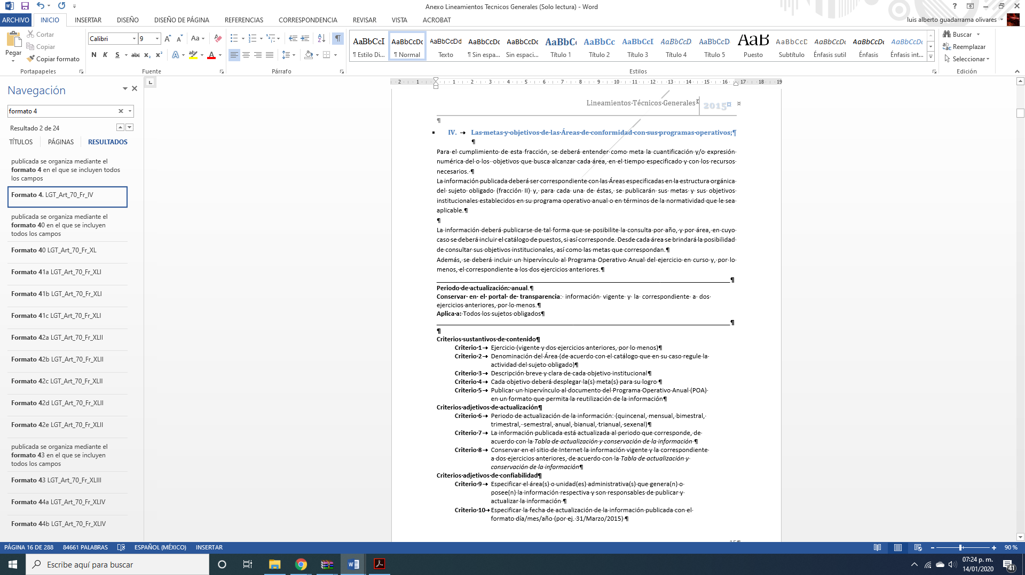
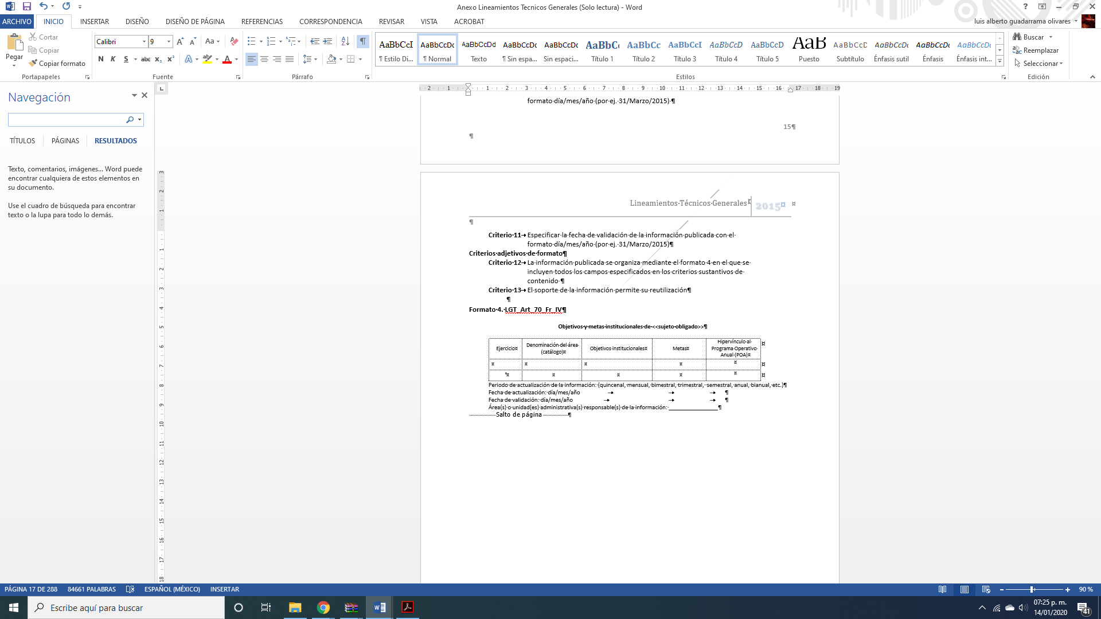
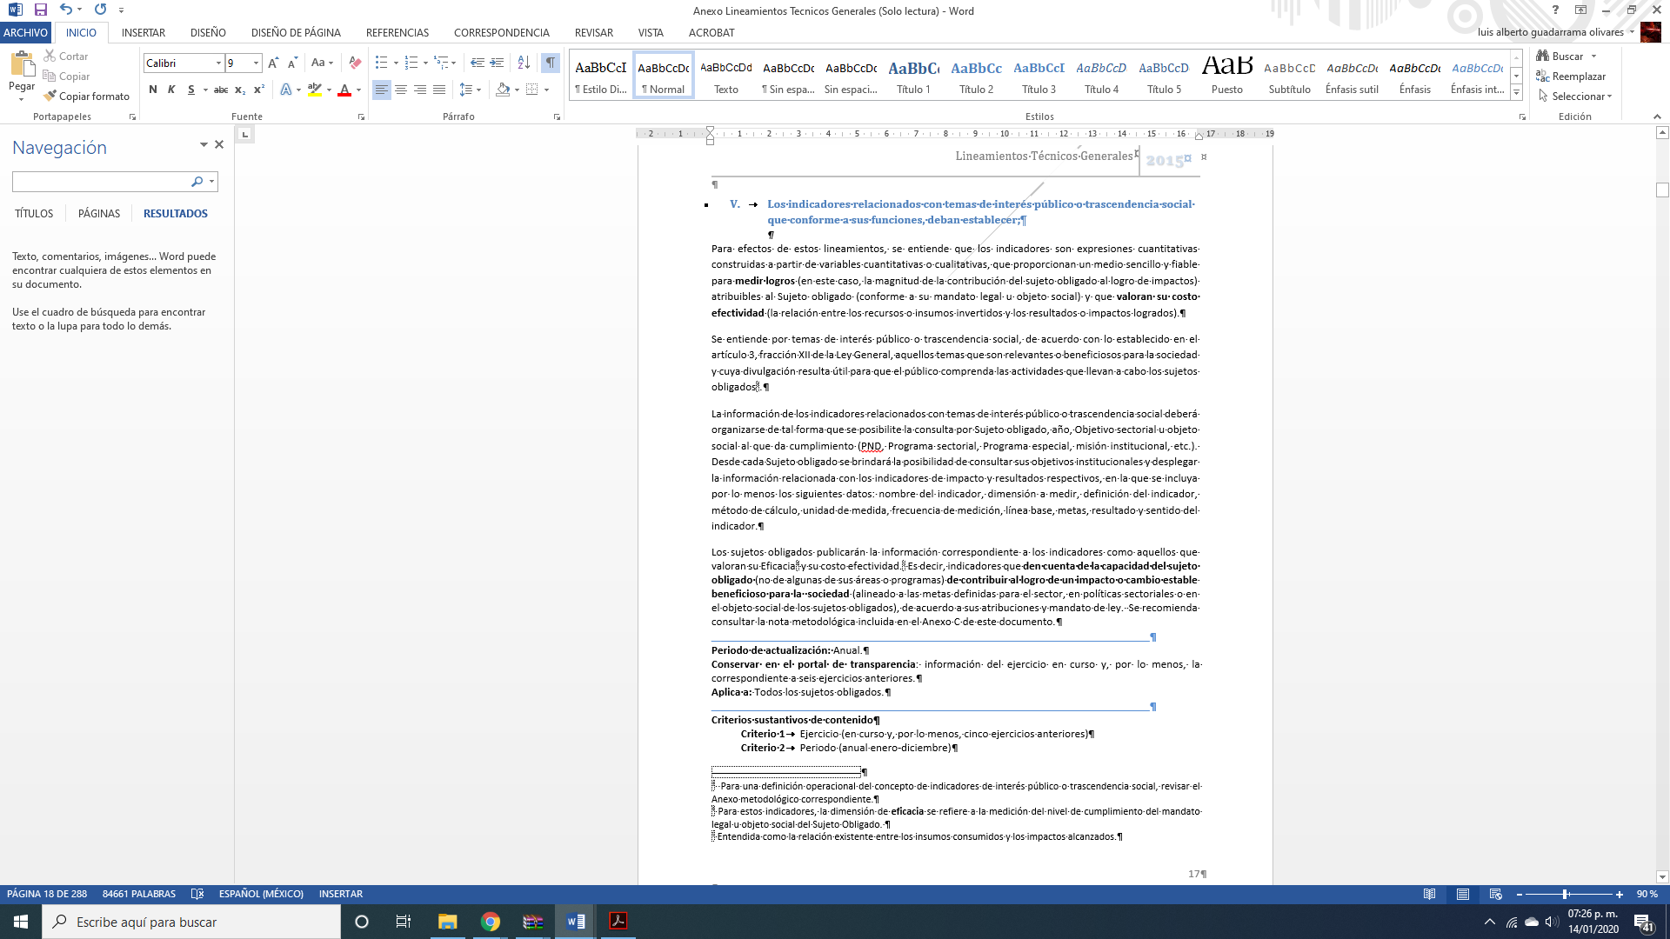
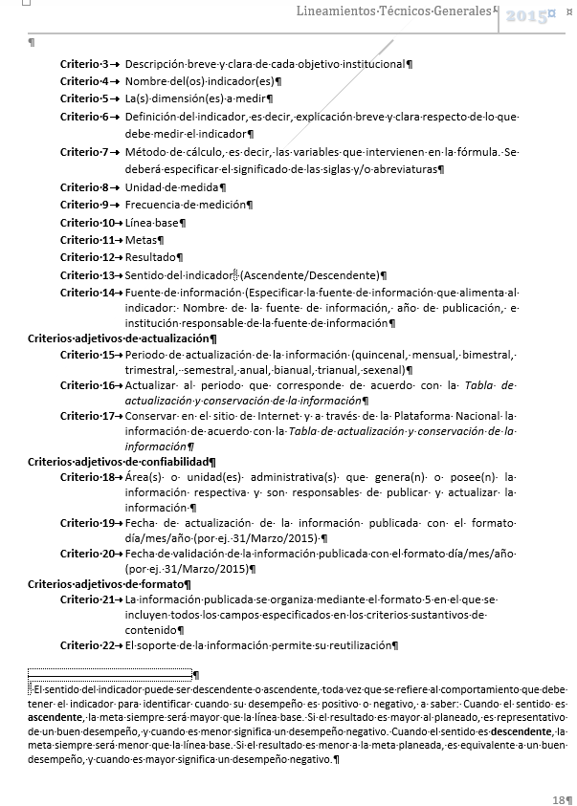
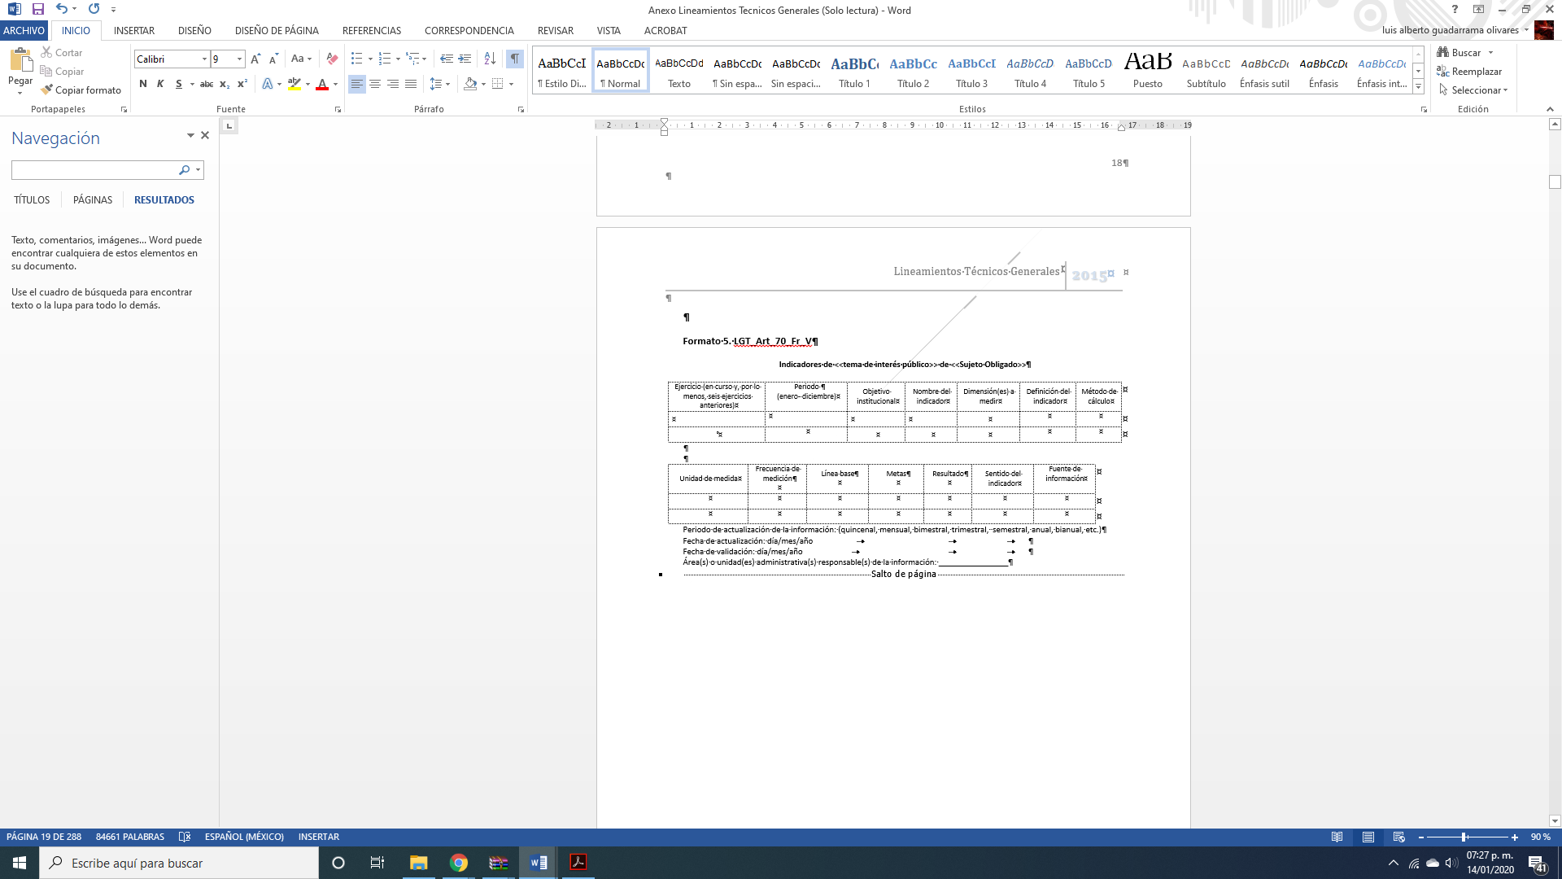
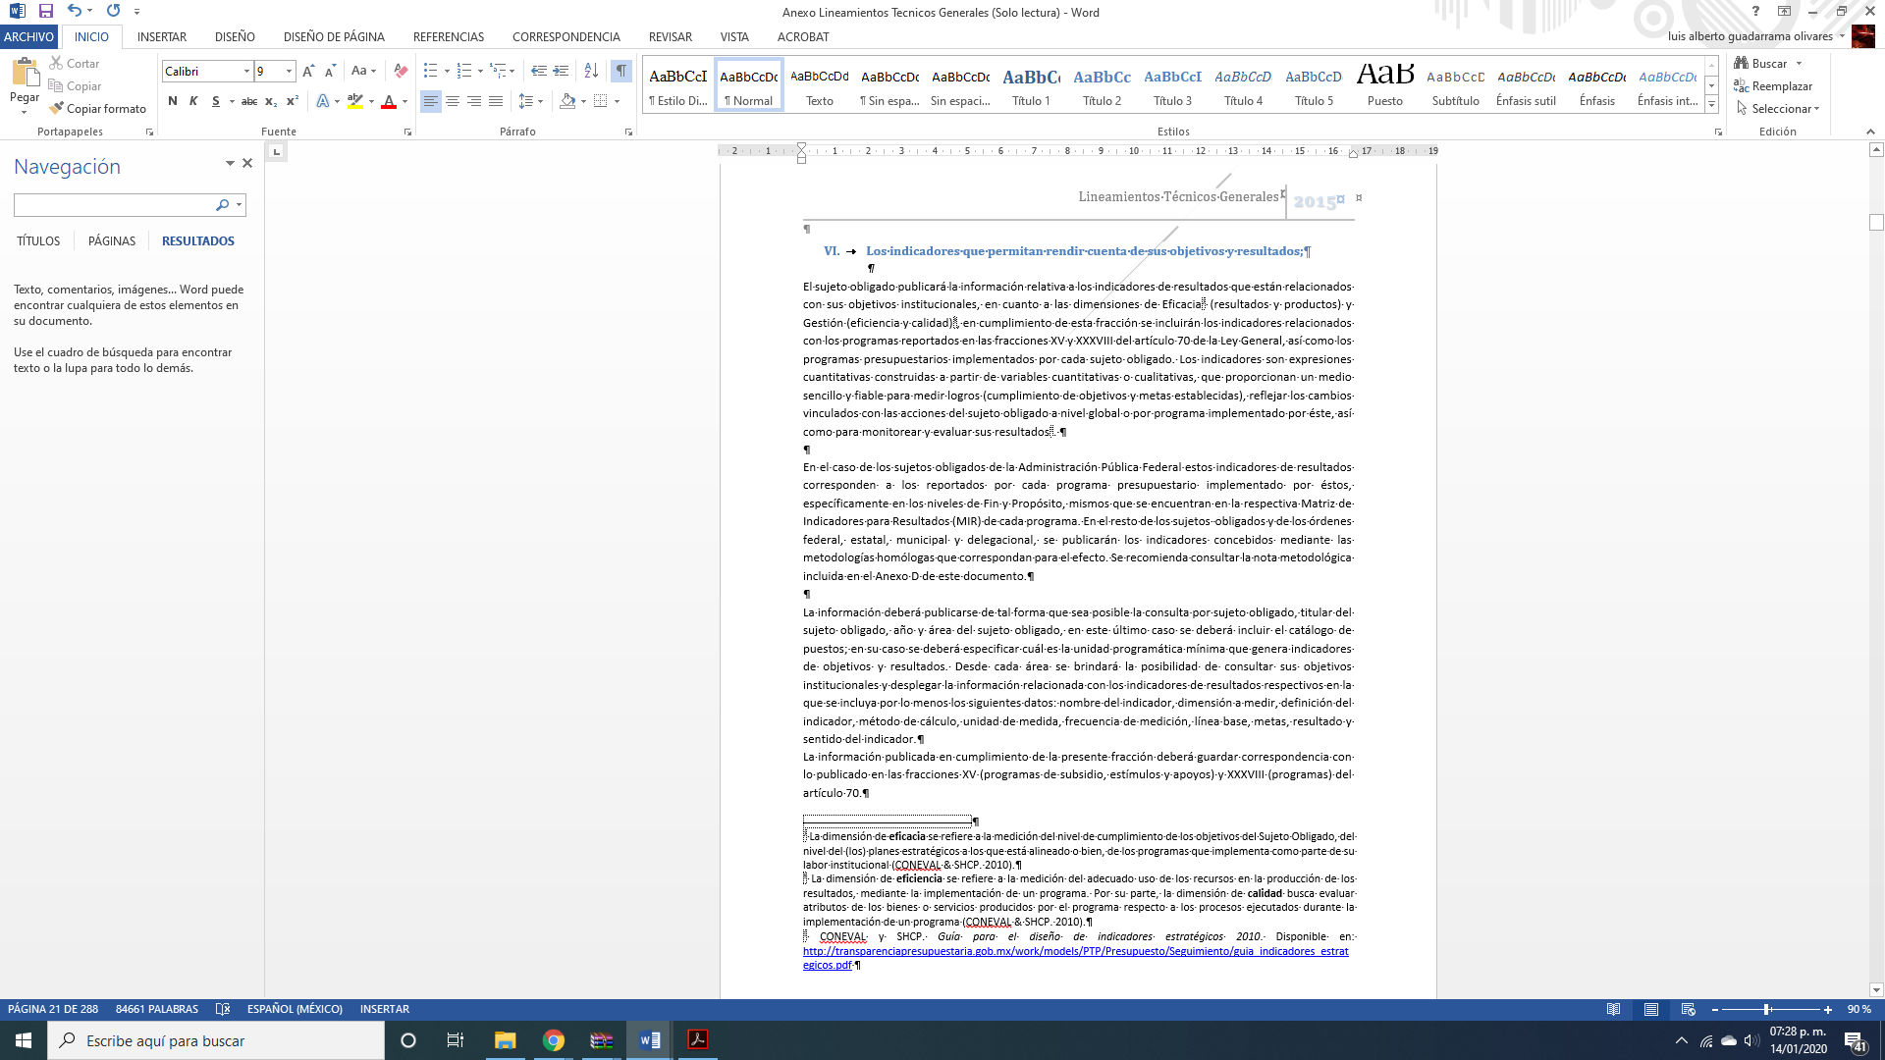
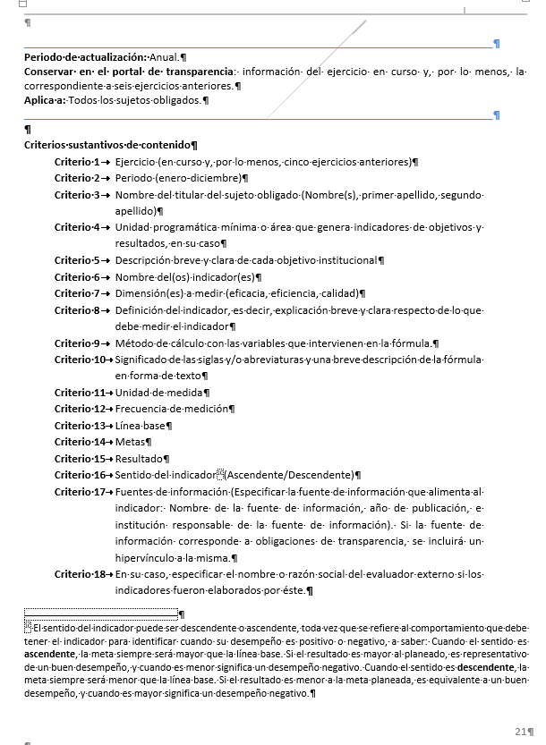
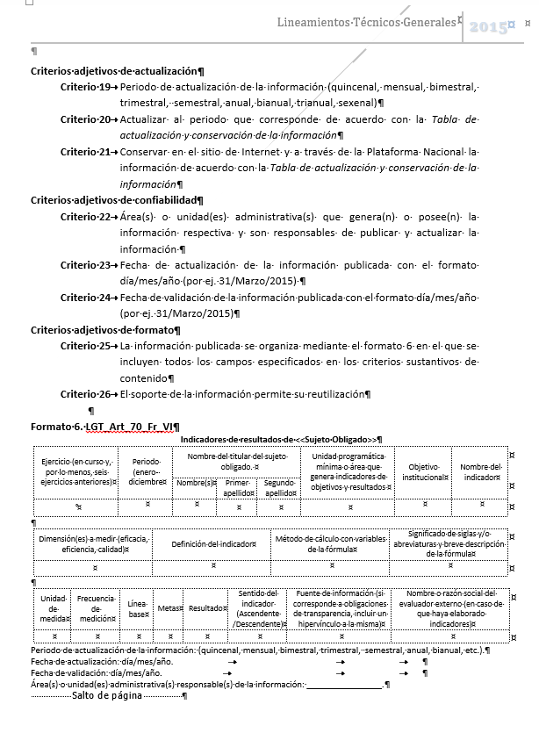
En relación a lo anterior, que los Lineamientos en comento, establecen la forma de cómo poner al público de manera permanente y actualizada la información que es obligación de transparencia común estar en su portal de Información Pública de Oficio Mexiquense IPOMEX; así mismo, el anexo a los lineamientos establece el formato de cómo la genera y debe contar dicha información, sin que ello implique generar un documento ad hoc tendiente a colmar la pretensión del particular.

Por lo anterior y de acuerdo a la normativa la información que debe contar con su Portal de IPOMEX, en el formato que de acuerdo a la norma debe requisitar, siendo la información de cómo la genera posee o administra, de conformidad con el artículo 4 y de 12 de la Ley de Transparencia en cita, como se desprende:

“Artículo 4. El derecho humano de acceso a la información pública es la prerrogativa de las personas para buscar, difundir, investigar, recabar, recibir y solicitar información pública, sin necesidad de acreditar personalidad ni interés jurídico. Toda la información generada, obtenida, adquirida, transformada, administrada o en posesión de los sujetos obligados es pública y accesible de manera permanente a cualquier persona, en los términos y condiciones que se establezcan en los tratados internacionales de los que el Estado mexicano sea parte, en la Ley General, la presente Ley y demás disposiciones de la materia, privilegiando el principio de máxima publicidad de la información. Solo podrá ser clasificada excepcionalmente como reservada temporalmente por razones de interés público, en los términos de las causas legítimas y estrictamente necesarias previstas por esta Ley.
Artículo 12. Quienes generen, recopilen, administren, manejen, procesen, archiven o conserven información pública serán responsables de la misma en los términos de las disposiciones jurídicas aplicables. Los sujetos obligados sólo proporcionarán la información pública que se les requiera y que obre en sus archivos y en el estado en que ésta se encuentre. La obligación de proporcionar información no comprende el procesamiento de la misma, ni el presentarla conforme al interés del solicitante; no estarán obligados a generarla, resumirla, efectuar cálculos o practicar investigaciones.”

Lo anterior es así, en virtud de lo que disponen los artículos 18 y 19 de la Ley de Transparencia y Acceso a la Información Pública del Estado de México y Municipios que establece:
“Artículo 18. Los sujetos obligados deberán documentar todo acto que derive del ejercicio de sus facultades, competencias o funciones, considerando desde su origen la eventual publicidad y reutilización de la información que generen.
Artículo 19. Se presume que la información debe existir si se refiere a las facultades, competencias y funciones que los ordenamientos jurídicos aplicables otorgan a los sujetos obligados.
En los casos en que ciertas facultades, competencias o funciones no se hayan ejercido, se debe motivar la respuesta en función de las causas que motiven tal circunstancia.
Si el sujeto obligado, en el ejercicio de sus atribuciones, debía generar, poseer o administrar la información, pero ésta no se encuentra, el Comité de transparencia deberá emitir un acuerdo de inexistencia, debidamente fundado y motivado, en el que detalle las razones del por qué no obra en sus archivos.”

Es en razón de lo anterior, es que todo acto de autoridad debe de documentarse en ejercicio de las facultades que le son conferidas, por lo que se presume que la información debe constar en los archivos del SUJETO OBLIGADO, por lo que debe ordenarse una búsqueda exhaustiva y razonable de la información requerida por el particular en formato abierto.

De igual forma, de una revisión a la página de Información Pública Mexiquense se advierte que la información requerida por el particular se encontró información siguiente:
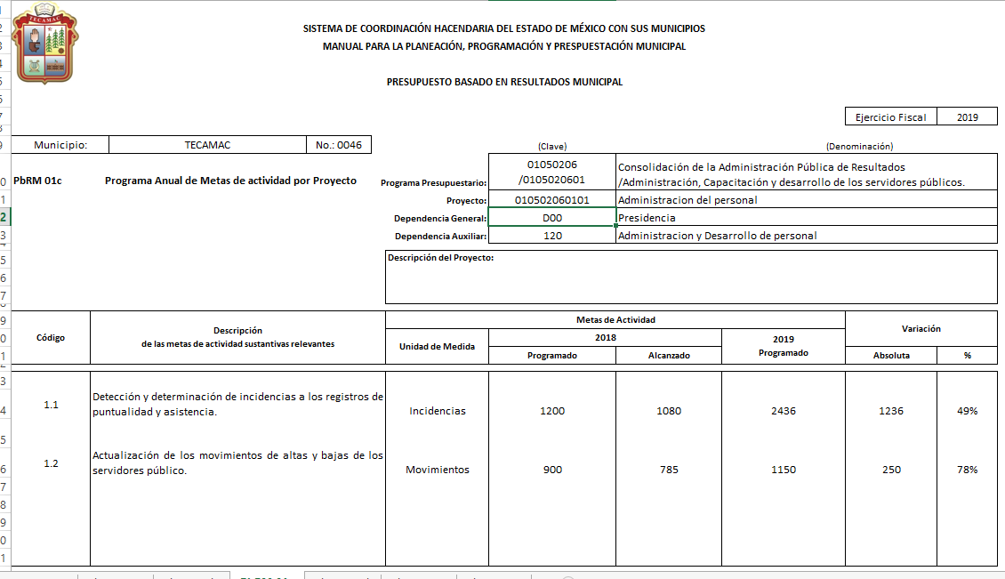
De lo inserto se observó es en formato Excel, por lo que es formato abierto, como lo solicitó el particular en su requerimiento.

En este sentido, y como ya ha quedado precisado en párrafo que antecede es que deberá realizar una búsqueda exhaustiva y razonable de la información requerida en la solicitud, como ya ha quedado plasmada en párrafos que anteceden.
En razón de lo expuesto que resultan fundados los motivos de inconformidad planteados por el particular.
En consecuencia, se determina MODIFICAR la respuesta en el presente recurso de revisión, en términos del artículo 186, fracción II, de la Ley de Transparencia y Acceso a la Información Pública del Estado de México.

Así, con fundamento en lo prescrito en los artículos 5, párrafos vigésimo segundo, vigésimo tercero y vigésimo cuarto, fracciones IV y V, de la Constitución Política del Estado Libre y Soberano de México, y los artículos 2, fracción II, 9, 29, 36, fracciones I y II, 176, 178, 179, 181, 185, fracción I, 186 y 188, de la Ley de Transparencia y Acceso a la Información Pública del Estado de México y Municipios, este Pleno:
RESUELVE
PRIMERO. Resultan fundadas las razones o motivos de inconformidad planteadas por EL RECURRENTE en el recurso de revisión 08442/INFOEM/IP/RR/2019 en términos del Considerando QUINTO de esta Resolución.
SEGUNDO. Se MODIFICA la respuesta y se ordena al SUJETO OBLIGADO atienda la solicitud de acceso a la información pública 00565/TECAMAC/IP/2019 y en términos del Considerando QUINTO, haga entrega al RECURRENTE, vía el SAIMEX, en formato abierto, del primer, segundo y tercer trimestre del año 2019 de todas y cada una de las áreas que comprende el Municipio de Tecámac, lo siguiente:
“a) Las metas, objetivos e indicadores de las áreas.

b) Los indicadores relacionados con temas de interés público o trascendencia social que conforme a sus funciones, deban establecer, así como las matrices elaboradas para tal efecto.

c) Los indicadores que permitan rendir cuenta de sus objetivos y resultados, así como las matrices elaboradas para tal efecto.”

TERCERO. Notifíquese al Titular de la Unidad de Transparencia, para que conforme a los artículos 186, último párrafo y 189, párrafo segundo de la Ley de Transparencia y Acceso a la Información Pública del Estado de México y Municipios, de cumplimiento a lo ordenado en los recursos de revisión, dentro del plazo de diez días hábiles, debiendo informar a este Instituto en un plazo de tres días hábiles siguientes sobre el cumplimiento dado a la presente resolución.
CUARTO. Notifíquese al RECURRENTE la presente resolución.
QUINTO. Hágase del conocimiento al RECURRENTE que de conformidad con lo establecido en el artículo 196 de la Ley de Transparencia y Acceso a la Información Pública del Estado de México y Municipios, podrá impugnarla vía Juicio de Amparo en los términos de las leyes aplicables.
ASÍ LO RESUELVE, POR UNANIMIDAD DE VOTOS, EL PLENO DEL INSTITUTO DE TRANSPARENCIA, ACCESO A LA INFORMACIÓN PÚBLICA Y PROTECCIÓN DE DATOS PERSONALES DEL ESTADO DE MÉXICO Y MUNICIPIOS, CONFORMADO POR LOS COMISIONADOS; ZULEMA MARTÍNEZ SÁNCHEZ, EVA ABAID YAPUR, JOSÉ GUADALUPE LUNA HERNÁNDEZ, JAVIER MARTÍNEZ CRUZ Y LUIS GUSTAVO PARRA NORIEGA; EN LA SEGUNDA SESIÓN ORDINARIA CELEBRADA EL VEINTIDÓS DE ENERO DE DOS MIL VEINTE, ANTE EL SECRETARIO TÉCNICO DEL PLENO ALEXIS TAPIA RAMÍREZ.
Zulema Martínez Sánchez
Comisionada Presidenta
(RÚBRICA)
Eva Abaid Yapur  Comisionada  (RÚBRICA) | José Guadalupe Luna Hernández  Comisionado  (RÚBRICA)
Javier Martínez Cruz  Comisionado  (RÚBRICA) | Luis Gustavo Parra Noriega  Comisionado  (RÚBRICA)
Alexis Tapia Ramírez
Secretario Técnico del Pleno
(RÚBRICA)

Esta hoja corresponde a la resolución del veintidós de enero de dos mil veinte, emitida en el recurso de revisión 08442/INFOEM/IP/RR/2019.
YSM/LAGO

